辽宁省普通高等学校本科专业信息填报系统
数据填报指南（高校用户）

一、登录系统
系统地址（教育网）：http://219.216.128.63/sdb
（电信网）：http://59.46.174.203/sdb
打开登录页面后，输入用户名、密码，点击“登录”按钮登录系统。
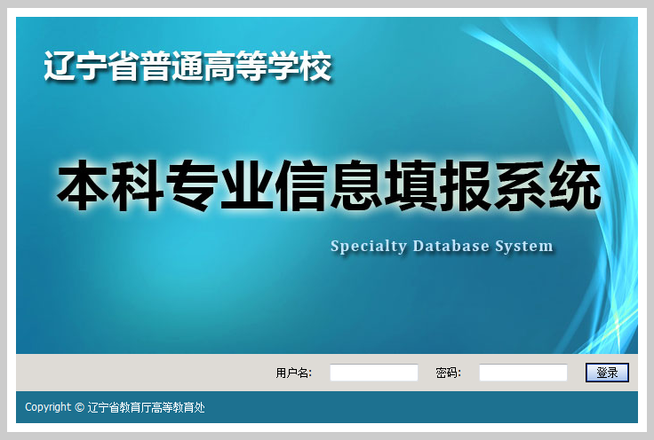

二、修改密码
如果您使用的是系统分配的默认密码，建议您登录后首先修改密码。
点击页面右上方“修改密码”链接后，输入一次“原密码”，二次“新密码”，然后点击“确定”按钮即可。
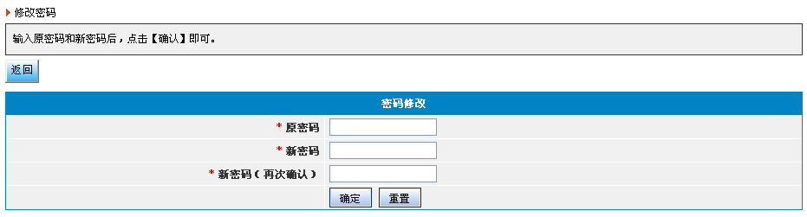

三、查看专业及教师列表
高校用户登录后，首先会看到本校专业列表，包含专业代码、专业名称、学制、学位授予门类以及教师学生数量信息。教师和学生数量是通过各专业填报的数据中统计出来的。
点击各专业的“浏览数据”、“检查数据”或“导出数据”链接进行数据浏览、检查或导出。
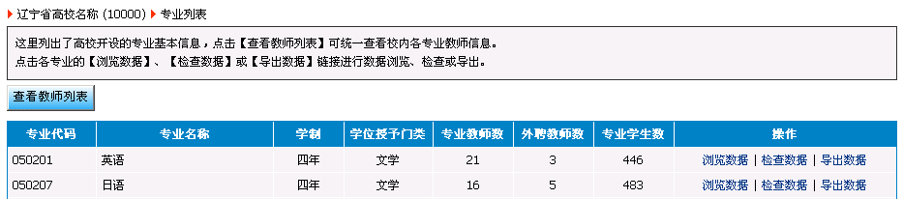
点击，可统一查看校内各专业教师基本信息。原则上一位教师只能归属于一个专业，如在不同专业出现具有相同信息的教师，将以红色粗体标出，请高校用户通知相关专业进行调整。
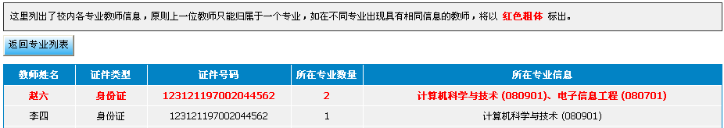

四、填报及查看专业信息
点击各专业后的“浏览数据”链接，可显示该专业的信息采集表。
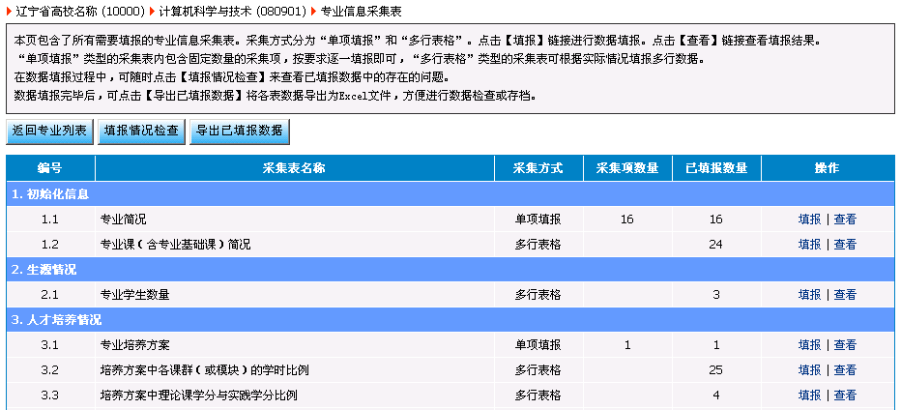
页面列出了所有需要填报的专业信息采集表。采集方式分为“单项填报”和“多行表格”。在开放填报阶段，可点击“填报”链接进行数据填报。点击“查看”链接查看填报结果。
“单项填报”类型的采集表内包含固定数量的采集项，按要求逐一填报即可，“多行表格”类型的采集表可根据实际情况填报多行数据。
具体的数据填报过程与专业用户操作相同，详情请参考《数据填报指南（专业用户）》文档。

五、各专业填报情况检查
在数据填报过程中，可点击专业列表页面上的“数据检查”链接或专业信息采集表页面上的，来查看各专业已填报数据中的存在的问题。也可点击专业列表页面上的“数据导出”链接或专业信息采集表页面上的，将专业所填报数据导出为Excel文件，方便进行数据检查或存档（导出的文件在Excel 2007以上版本打开时会提示文件格式与扩展名格式不一致，此时请选择“是”即可打开）。
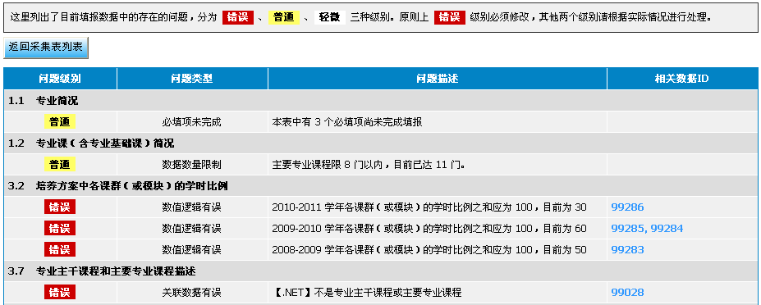
页面将列出该专业在填报数据中的存在的问题，分为错误、普通、轻微三种级别。原则上级别为“错误”的问题必须修改，其他两个级别请根据实际情况进行处理。
超过填报期限后，各专业数据将只能够查看，不能够修改，请在填报结束前将检查出的各类问题解决完成。

